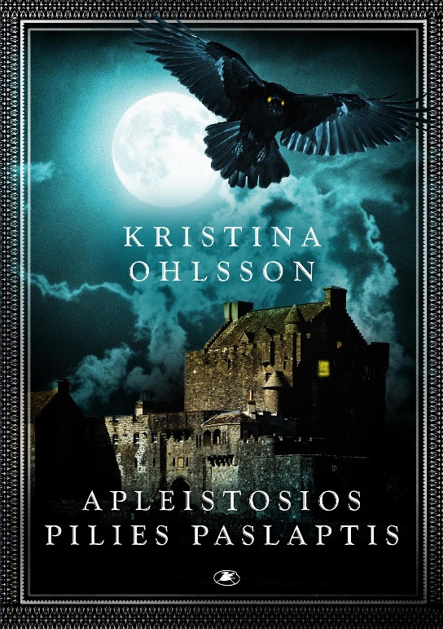

APLEISTOSIOS PILIES PASLAPTIS

Kristina Ohlsson
Leidimo metai 2020
KAIP IŠSIVADUOTI IŠ APLEISTOSIOS PILIES KERŲ?
Elė ir Valteris turi laikytis kartu. Juos išsiuntė į Audrų salą, kurioje jie turės gyventi, kol namo grįš jų įkalinti tėvai. Tačiau saloje viskas kitaip, nei atrodo iš pažiūros. Jos apleista akmeninė pilis slepia tamsiausias paslaptis. Vietiniai gyventojai perspėja brolį ir seserį: tik nesiartinkite prie pilies! Bet kas gi tiki jų istorijomis apie vaiduoklius? Tik ne Elė ir Valteris.
Bet nakčia staiga pasigirsta beldimas į vaikų miegamojo duris. Svetainėje kažkieno nematoma ranka sienon nusuka paveikslus. Juose pavaizduoti kadaise pilyje gyvenę ir mįslingai pradingę vaikai. O Elę dar ima persekioti juodas paukštis... Kokias kraupias paslaptis teks atskleisti Elei ir Valteriui, kad jie išsivaduotų iš apleistosios pilies kerų?
Kristina Ohlsson šiuo metu gyvena Stokholme. Ji yra dirbusi Švedijos slaptojoje tarnyboje ir Užsienio reikalų ministerijoje, bet nuo 2012 m. visą dėmesį skiria rašymui. Sukūrusi istorijas apie Ohiuse gyvenančius draugus „Stiklo vaikai“, „Sidabrinis vaikas“ ir „Akmeniniai angelai“ bei nuotykių romaną „Hester Hilo paslaptis“, K. Ohlson neabejotinai priklauso Švedijos detektyvų kūrėjų elitui ir yra viena iš labiausiai vertinamų vaikams rašančių šalies autorių.
Lietuvos rašytojų sąjungos leidykla yra išleidusi šios autorės vadinamąją „Monstrų trilogiją“, kurią sudaro „Zombių karštinė“, „Vilkolakio paslaptis“, „Mumijos mįslė“.

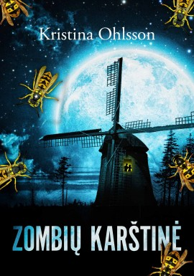

ZOMBIŲ KARŠTINĖ

Kristina Ohlsson
Leidimo metai 2019
PIRMOJI KVAPĄ GNIAUŽIANČIOS TRILOGIJOS DALIS
Karščiausią, kokią tik žmonės pamena, vasarą Eldsaloje ima dėtis keisti dalykai. Vieną vėlyvą vakarą į Herberto ir jo senelio namus pasibeldžia nepažįstamasis su dviem lagaminais. Nuo vieno jų ant slenksčio lieka tamsi dėmė. Kraujas? O dar tos miestelį užplūdusios vapsvos... Netrukus vienas po kito paslaptinga liga suserga žmonės: išbąla, jų akys parausta. Bet visų šiurpiausia dar tik laukia. Herbertas sykį išvysta bendramokslį, nešantį rankoje triušį. Negyvą ir kruviną.
Herbertas su bičiule Sale, apleistame malūne įsirengę slėptuvę, ima aiškintis baisiųjų įvykių paslaptis. Joks gyvas – ar negyvas – padaras ten jų nepasieks. Ar visgi pasieks?..

„Zombių karštinė“ – pirmoji kvapą gniaužiančios trilogijos, skirtos 8–12 metų skaitytojams, dalis.

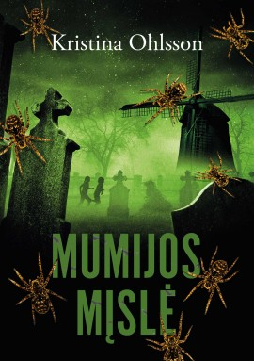

VILKOLAKIO PASLAPTIS/ MUMIJOS MĮSLĖ

Kristina Ohlsson
Leidimo metai 2019 / 2020
ANTROJI KVAPĄ GNIAUŽIANČIOS TRILOGIJOS DALIS
Miško pakraštyje prasidėjęs gaisras greitai išplito. Tarp medžių plaikstėsi aukštos, tvoskiančios karščiu ir viską savo kelyje ryjančios liepsnos. Praūžusi ugnis paliko tik rūkstančius ir traškančius juodus kamienus.
Tiršti dūmai graužė Herbertui akis ir nosį. Berniukas tylėdamas stovėjo prie malūno ir stebėjo, kaip liepsna šliaužia nuo vieno medžio prie kito. Tai buvo trečias miško gaisras per tiek pat dienų. Iš baimės pilvą varstė diegliai. Senelis ir vyresnysis Herberto brolis Fabijanas visą rudenį kalbėjo, kad mažai lyja. „Retai pasitaiko toks gražus ruduo“, – sakė senelis. Nevargino vasarą siautėjusi kaitra, buvo tiesiog giedra ir saulėta. Berniukui nereikėjo aiškinti, ką tai reiškia. Jei nelyja, viskas išdžiūsta, o kuo sausiau, tuo geriau dega.
Vaiką ramino vienintelis dalykas – miške zujo daugybė geltonais ir juodais drabužiais vilkinčių gaisrininkų. Vidury pievos stovėjo dvi gaisrinės mašinos. Jie juk turėtų susidoroti?

TREČIOJI KVAPĄ GNIAUŽIANČIOS TRILOGIJOS DALIS
Vieną lietingą naktį Eldsaloje pasigirsta keistas dundesys. Ir pasklinda siaubingas dvokas. O rytą Herbertas su Sele aptinka pievoje atsivėrusią didelę smegduobę. Joje matyti paslaptingas mūras, bet niekas nepamena, kad čia būtų stovėjęs namas. Netrukus miestelio kapinėse randami du tušti atidengti karstai. Kurgi dingo negyvėliai? Ir kokių baisių dalykų nutiko smegduobėje aptiktame rūsyje? Herbertas ir Selė išsyk supranta, kad visiems gresia didelis pavojus. Ar jiems pavyks dar kartą išgelbėti Eldsalą, ar jau per vėlu?

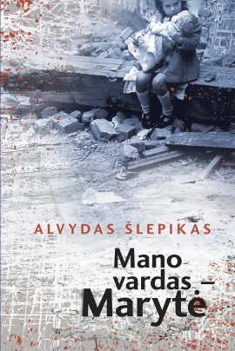

MANO VARDAS – MARYTĖ

Alvydas Šlepikas
Leidimo metai 2018

POPULIARUS ROMANAS APIE VILKO VAIKUS
Romanas nušviečia vieną iš baltųjų istorijos dėmių – „vilko vaikų" situaciją. Po Antrojo pasaulinio karo Rytprūsių vokietės siuntė vaikus anapus Nemuno, kur buvo duonos, ir vokietukai ėjo į Lietuvą, dirbo pas ūkininkus, elgetavo, o sunkiai uždirbtą maistą nešė savo badaujančioms šeimoms.
Vokiečių mergaitės Renatės, gavusios lietuvišką vardą Marytė, ir jos šeimos istorija atskleidžia daugelio pabėgėlių tragišką likimą, pirmuosius pokario metus Rytprūsiuose ir Lietuvoje. Romano autorius rėmėsi tikrais faktais, „vilko vaikų" ir jų artimųjų pasakojimais.
„Karus kažkas pradeda, kažkas tampa nugalėtojais, tačiau našlės ir vaikai pralaimi visada. Antrasis pasaulinis karas pasibaigė, jie – tarp pralaimėjusių, nes žuvusieji buvo jų tėvai, o našlės – jų motinos. Pasaulis plytėjo piktas ir pavargęs. O jie – tik vaikai. Tačiau – vilko vaikai. Ši knyga – apie meilę ir užuojautą. Ir apie atmintį." – Alvydas Šlepikas
Knyga išrinkta 2012-ųjų „Metų knyga" suaugusiųjų prozos kategorijoje. Už romaną autorius apdovanotas 2012 m. Jono Marcinkevičiaus premija bei Rašytojų sąjungos premija. Knyga išrinkta į 2012 m. Kūrybiškiausių knygų dvyliktuką. Romanas autoriui pelnė Patriotų premiją.

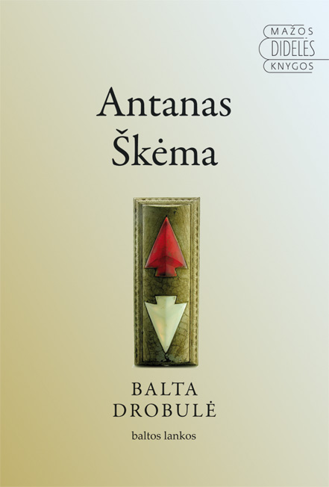

Balta drobulė
ANTANAS ŠKĖMA
Leidimo metai: 2013

Antanas Garšva dirba liftininku viename didžiausių Niujorko viešbučių. Jį slegia uniforma, bukinantis darbas, vienatvė, kamuoja egzistenciniai klausimai, kūrybinės kančios ir, regis, jis tuoj, tuoj išprotės. „Baltoje drobulėje“ nėra aiškios intrigos, vientiso pasakojimo, chronologijos, tai — pasąmonės srautas, įtraukiantis skaitytoją į Garšvos apmąstymus, įvykius, nutinkančius čia ir dabar, ir praeities atsiminimus.
Antanas Škėma (1910-1961) - vienas reikšmingiausių XX a. lietuvių literatūros kūrėjų, savo novatoriškumu sulaužęs nusistovėjusias normas. Rašytojo kūryba artima avangardui. Škėma vaidino, režisavo spektaklius, mėgo modernų meną. Emigravęs į JAV vaidino ir režisavo išeivijos teatro trupėse. Autoriaus kūryba buvo smarkiai kritikuojama, parašyta „Balta drobulė“ ketverius metus nesulaukė leidėjo, o dabar tai - pripažinta lietuvių literatūros klasika.

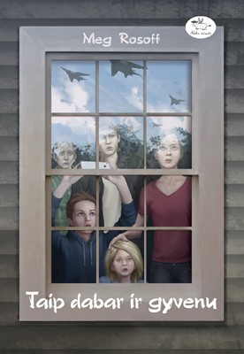

Taip dabar ir gyvenu

Meg Rosoff

Leidimo metai: 2017

Jeigu nebuvai kare ir nori žinoti, per kiek laiko apsipranti netekęs visų artimų žmonių, kurių tau reikia ir kuriuos myli, tai galiu atsakyti – su tuo apsiprasti neįmanoma.
Žmonija ruošiasi Trečiajam pasauliniam karui. Tačiau, Deizei atvykus į mažą Anglijos miestelį aplankyti pusbrolių, visos negandos lieka už nugaros. Noru gyventi trykštantys paaugliai džiaugiasi idile, bet karo atgarsiai pasiekia ir juos: suirutė atskiria Deizę nuo giminaičių ir nubloškia į žiauraus karo gniaužtus. Kaip išlikti sužvėrėjusiame pasaulyje ir neprarasti vilties? Deizė sužino, kad į priekį veda tik visa nugalinti meilė.

Etanas, kuriuo buvau

Ali Standish
Leidimo metai: 2018

Etanas visada buvo drąsus ir priimdavo kiekvieną iššūkį.
Bet to ankstesniojo Etano nebėra.
Jis dingo tą pačią dieną, kai nutiko baisusis dalykas.
Dabartinis Etanas liūdnas ir abejingas.
Ir turi paslapčių.
Ir dar Etanas kartu su visa šeima persikraustė į kitą miestelį. Čia jis sutiko Korali – mergaitę, kuri pasakoja daugybę istorijų. Baisiai keistų istorijų.
Regis, ne tik Etanas turi paslapčių.
„Etanas, kuriuo buvau“ – knyga apie draugystę, drąsą, gebėjimą atleisti kitiems ir sau, paslaptis, kurias reikia saugoti, ir paslaptis, kurias reikia atskleisti.

Tigro šuolis

Kate DiCamillo

Leidimo metai: 2018

Pagrindinis knygos veikėjas – Robas, po mamos mirties su tėčiu persikėlęs gyventi į pigų motelį atokiame Amerikos miestelyje. Berniukas serga – jo kojos išbertos ir nuolat peršti, tačiau niekas nežino, kaip gydyti ligą. Mokykloje Robas patiria patyčias, o jo tėvas dirba menkai apmokamą darbą ir nuolat turi žemintis. Abu nutarę apie savo sielvartą nekalbėti ir jokiu būdu jo neišleisti. Tad kur berastum geresnę vietą slėptis nuo visų?

Tačiau viskas pasikeičia, kai vieną dieną Robas randa TIGRĄ! Patį tikriausią, uždarytą narve ir paslėptą pašiūrėje.....

Indigo vasara

Antje Babendererde
Leidimo metai: 2018

Smila, metams atvykusi mokytis į Sietlą, nesitikėjo, kad jos viešnagė prasidės nuo stovyklos prie vandenyno ir banglenčių, kuriomis čiuožti iki šiol neteko. Nesitikėjo ir to, kad nauji draugai bus tokie arogantiški, o vietiniai La Pušo indėnai visai nesidžiaugs baltaisiais atvykėliais. O labiausiai nesitikėjo, kad nauji jausmai ją užplūs smarkiau nei didžiausia Ramiojo vandenyno banga. Jei džiugina vasara, jei vandenynas atrodo kerintis, žavus ir pavojingas, jei kartais norisi pamiršti viską ir stačia galva leistis į naujas patirtis, jei kada nors teko įsimylėti – tikėtina, kad ši knyga patiks.

Edukacinė nauda:

- Turtėja vaizduotė, žodynas ir iškalba
- Ugdoma empatija, gebėjimas atpažinti ir suprasti jausmus
- Knyga skatina mąstyti, analizuoti ir diskutuoti
- Skaitant knygas apie bendraamžius, suteikiama galimybė per kito paauglio patirtis daugiau suprasti apie gyvenimą, aplinkinius bei save patį, kartu išgyventi sudėtingas situacijas, pamatyti, kaip kiti žmonės sprendžia problemas, pasvarstyti, kaip būtų galima pačiam jų išvengti
- Skaitant knygą, daugiau sužinoma apie indėnų kvileutų kultūrą, skatinama tolerancija, domėjimasis kitomis šalimis bei kultūromis
- Knygos veikėjų pavyzdys rodo, kaip kūrybingai spręsti iškylančias problemas, skatina ryžtingumą ir gebėjimą siekti užsibrėžto tikslo
- Skaitant talentingai parašytas ir įtraukiančias istorijas, skatinamas domėjimasis knygomis

Ilgiausia naktis

Isabel Abedi
Leidimo metai: 2020

– Ta naktis, – tarė jis žvelgdamas į dangų, tarsi kalbėtų su kuo nors, ko čia nėra. – Ta naktis prieš trylika metų tęsėsi iki šiandien. Jaučiu, kad dabar pagaliau gali išaušti rytas.
Ar kada nors atrodė, kad viskas aplink tave trapu ir netikra, regis, užtektų vos stumtelėti, ir visas gyvenimas subyrėtų kaip kortų namelis?
Vitai kartais taip ir atrodo. Tik ji dar nežino, kiek šiurpių paslapčių, melų ir nutylėjimų gaubia jos kasdienybę.
Kartais tam, kad sužinotum tiesą, reikia leistis į kelionę. Kartais reikia laukti trylika metų, kad baigtųsi ilgiausia tavo gyvenimo naktis.
Vita su draugais planuoja visą vasarą automobiliu keliauti po Europą. Tai bus jų gyvenimo kelionė, pilnos dienos ir naktys šėlsmo, siautulio, juoko ir nuostabių būsimų prisiminimų. Netyčia ant tėčio darbo stalo rastas naujas žymaus rašytojo rankraštis įkvepia išsukti iš suplanuoto maršruto ir aplankyti mažą Italijos miestelį, kuriame vyks būsimo romano veiksmas. Draugai nė nepastebi, kaip nerūpestingos atostogos staiga pavirsta kvapą gniaužiančiu detektyvu, kuriame telpa meilė, mirtis ir šiurpios šeimos paslaptys.
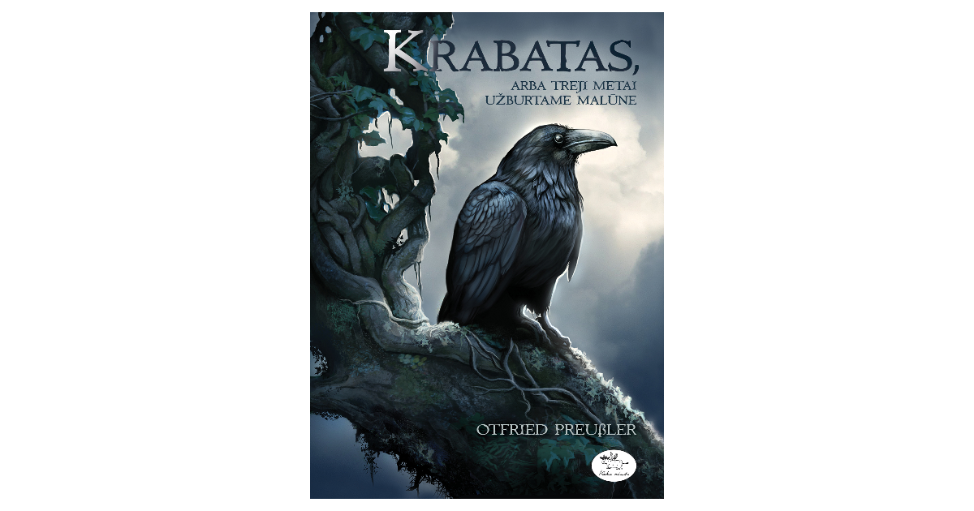

KRABATAS, ARBA TREJI METAI UŽBURTAME MALŪNE

Otfried Preussler /Leidimo metai: 2020
Keturiolikmetis našlaitis Krabatas tarp Naujųjų metų ir Trijų karalių su draugais keliauja iš
kaimo į kaimą. Galiausiai jis neatsispiria sapne girdimam magiškam balsui, kviečiančiam tapti jį Juodosios mokyklos mokiniu Kozelio raisto malūne. Pas malūnininką, jo poną ir mokytoją dirba ir Slaptųjų menų mokosi dvylika gizelių. Vienam iš jų kasmet lemta mirti - vietoj mokytojo, kuris šitaip išlošia dar vienus gyvenimo metus. Krabatas ilgainiui sužino, kad išvengti tokios lemties galima tik vienu būdu...

Edukacinė nauda:

- Turtėja vaizduotė, žodynas ir iškalba
- Ugdoma empatija, gebėjimas atpažinti ir suprasti jausmus
- Skaitant fantastines knygas, lavėja vaizduotė, kūrybiškumas, inovatyvumas, gebėjimas rasti kūrybiškus sprendimus netikėtose situacijose, skatinamas pasitikėjimas savimi ir tikėjimas, kad viskas yra įmanoma
- Knygos veikėjų pavyzdys rodo, kaip kūrybingai spręsti iškylančias problemas, skatina ryžtingumą ir gebėjimą siekti užsibrėžto tikslo
- Įtraukiantis knygos siužetas apie burtus ir paslaptis paskatins domėtis senovės legendomis, pasakojimais ir mitais
- Skaitant įtraukiančias istorijas, skatinamas domėjimasis knygomis
- Knyga įtraukta į mokyklos literatūros programą , tad bus ne tik dėmesį prikaustantis skaitinys, bet ir per pamokas bus kuo pasigirti!

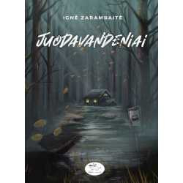

JUODAVANDENIAI

Ignė Zarambaitė

Leidimo metai: 2020

Ši knyga dalyvauja akcijoje „Metų knygos rinkimai 2020 “ ir yra paaugliams skirtų knygų trejetuke!

Man šešiolika, o jau antrą kartą pradedu gyvenimą iš naujo. Pirmas buvo, kai iš čia išvykau, antras – sugrįžus.

Taigi turiu paslaptį. Visi jų turi, ar ne? Tamsių ir dar tamsesnių. Dalį paslapčių, regis, slepiu pati nuo savęs. Yra dalykų, kuriuos bandau prisiminti, bet prieš akis – tik juodas vanduo. Bandau klausti draugų, bet jie tik žiūri į mane ir tyli.

Žmogus – kaip upė, kartoju sau. Ar gali viena upė praryti kitą?

Paslaptinga ir įtraukianti istorija paaugliams, su kurios herojais lengva susitapatinti. Knygoje nagrinėjamos draugystės, šeimos santykių, pirmosios meilės ir patyčių temos, aktualios daugeliui. Tai istorija apie šešiolikmetės Anos ir jos draugų gyvenimo pokyčius, teisingų sprendimų ieškojimą sudėtingose situacijose ir tarpasmeninių problemų sprendimus, apie asmenybės brendimą ir savęs atradimą. Draugų kompanijoje kylančios intrigos, tamsios paslaptys, kurių turime kiekvienas, ir pirmieji santykiai, apsvaiginantys galvą – visa tai išgyvena pagrindinė herojė Ana.

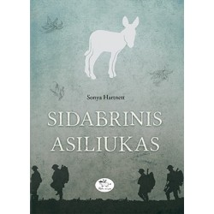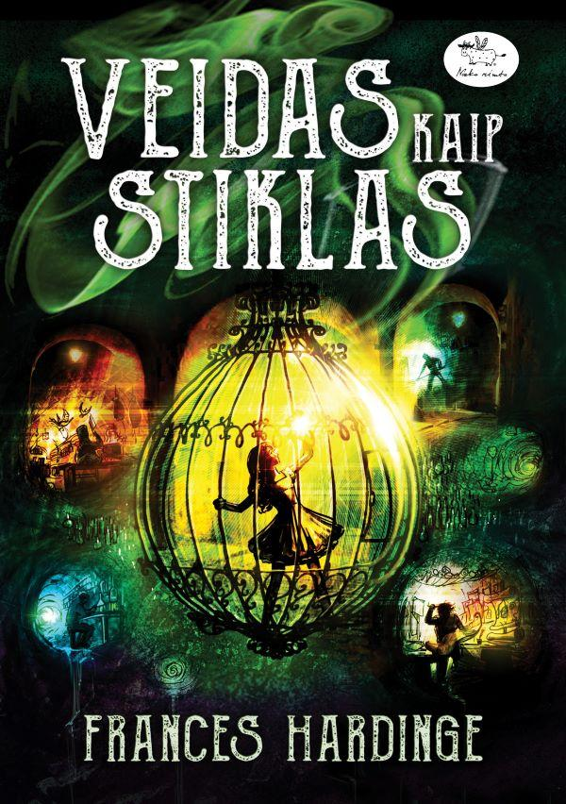
SIDABRINIS ASILIUKAS
Sonya Hartnett / Ledimo metai: 2016
Asiliukas – ne pats ryškiausias knygų veikėjas. Tačiau kartais istorijoje reikšmingi būna ir tie, kurie tylūs ar kuklūs. Šis šviesus pasakojimas apie asiliukus, be kurių pasaulis būtų kitoks.
"Sidabrinis asiliukas" - tai jaudinantis pasakojimas apie vaikus, kurie iš visų jėgų padeda nepažįstamam žmogui ir geba saugoti paslaptį.
Tai šiurpus pasakojimas apie karą, kuriame priešus teskiria uniformos spalva. Ir vieni, ir kiti be galo trokšta grįžti namo. O tam gali prireikti tikrai stebuklingo asiliuko...
Australų rašytojos S. Hartnett knyga "Sidabrinis asiliukas" – daugiasluoksnis pasakojimas apie gerą širdį ir mažuosius didžiųjų istorijų herojus.?

Veidas kaip stiklas
Frances Hardinge / Ledimo metai: 2016
Giliai po kalnais stūkso paslaptingas Požemės miestas, kur talentingi amatininkai kuria tikrus stebuklus: sūrius, kurių paragavęs gali išvysti ateitį ar neregėtus vaizdinius, kvepalus, kurių aromatas įtikins aplinkinius tavimi pasitikėti – net jei tavo ketinimai patys blogiausi. Žmonės čia irgi kitokie – jų veidai lyg sustingusios kaukės, neatspindinčios tikrųjų jausmų ir ketinimų. Kad galėtų parodyti džiaugsmą, pyktį, išdidumą ar nepasitenkinimą, jie kreipiasi į Veidų kalvius, kurie mielai išmokys nutaisyti norimą veidą – tiesa, ne už dyką.
Šiame tamsiame ir pilname intrigų mieste pasirodo Nekritė – mergaitė, kuri ne tik neprisimena, kaip čia pakliuvo, bet ir turi keistą šokiruojantį veidą, atspindintį jos jausmus ir mintis, tarsi šis būtų iš stiklo – ir sudrebina visą Požemę. Žmogus tokiu veidu negali meluoti. Toks veidas – tai didžiulis pavojus ir kartu masinantis lobis. Dėl tokio veido kai kas galėtų net žudyti...

